# BOM表批量上传操作流程及注意事项

现在创建BOM表可以批量导入，操作者只需严格按照EXCEL格式即可，目前：只有新建，升级才有批量导入的功能

同时，由于此功能是大量数据一次性导入，请谨慎操作

**一，新建BOM**

1，请严格按照EXCEL模板格式，否则导入失败

2，新建BOM，批量导入的物料不能是未审，停用或者不合法的！否则导入失败，

3，EXCEL中BOM表的sheetname应该在第一个如图：  
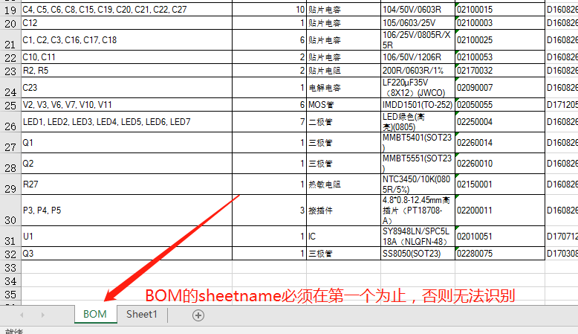

4，上传附件之前必选需要把产品的基本信息填写完成，如图：

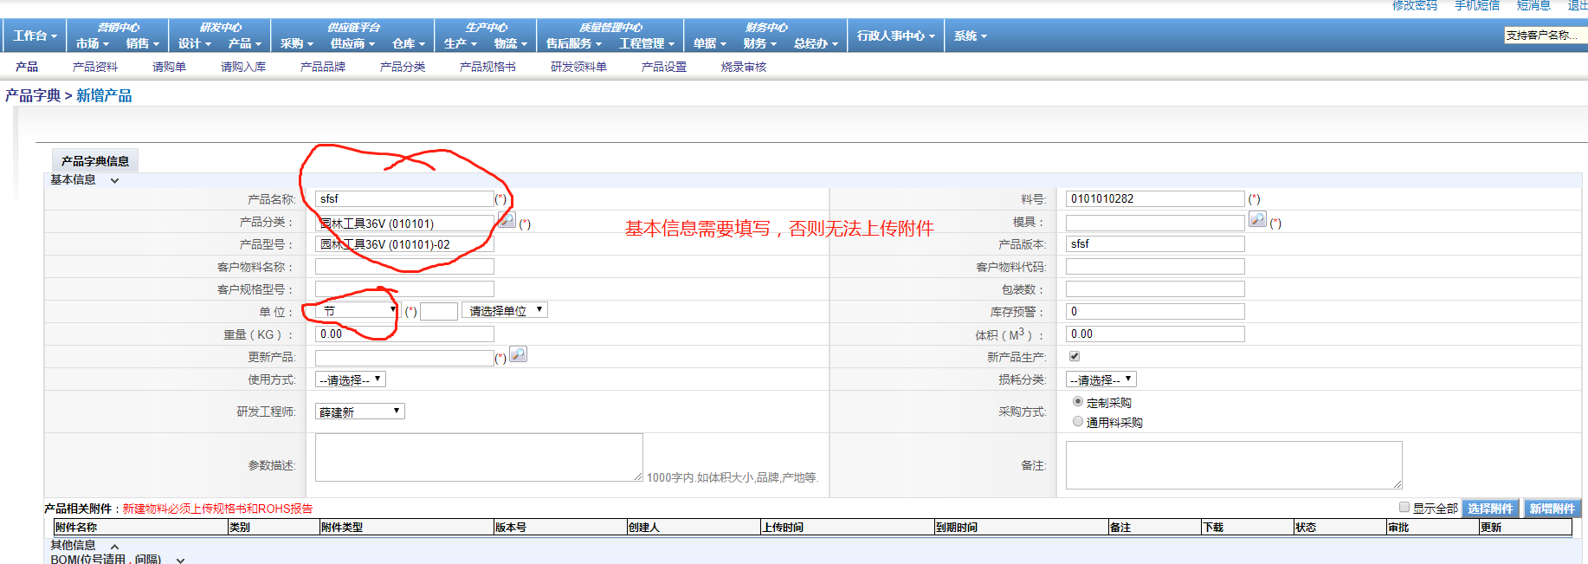

5，当选择完附件保存后点击确定后，还可以重新上传附件，只是把原来的BOM覆盖掉，但是如果你点击页面最下面的保存后，就无法再次上传附件，只能升级：  
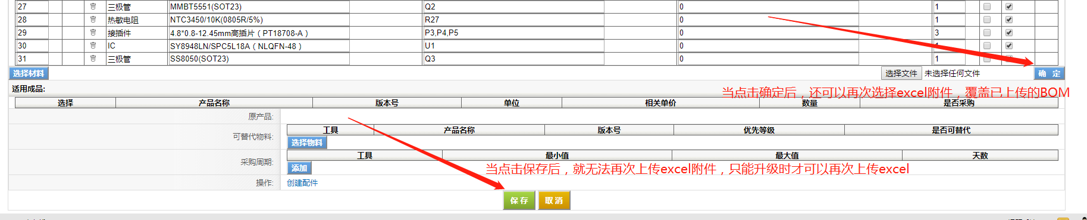

6，当上传EXCEL附件后，如果还想添加辅料，点击选择材料选择添加即可：如图：  
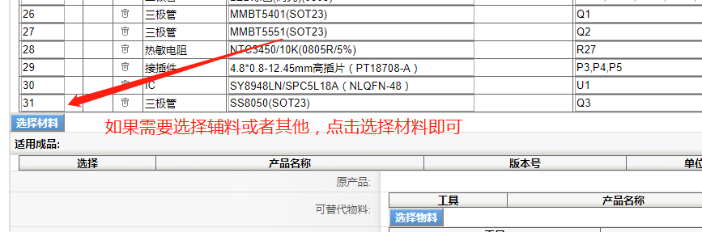

**二：升级BOM（大部分流程和注意事项和新建一样）**1，如果你发现原来的BOM表比较乱，你也可以一次性导入EXCEL覆盖掉原来的BOM

2，，上传后，同时你也可以再单个选择添加物料，也可以选择替换料  
3，其他操作更新建基本一样